Группа №10.
Преподаватель: Комлева М.Н.
Дисциплина: Основы отделочных строительных работ
Задание: изучить теоретический материал, сделать опорный конспект в рабочей тетради.

СТРОИТЕЛЬНЫЙ КОНТРОЛЬ

Согласно действующему законодательству, контроль строительства регламентирует Градостроительный кодекс РФ. Проводиться он должен в течение всего времени проведения стройки – от закладки нулевого уровня до ввода объекта в эксплуатацию. Необходимость его проведения объясняется гарантиями безопасности возведенного здания или сооружения.
В процессе контроля выстраивается многоступенчатый порядок проверки. С самого начала строительных или ремонтных работ, чтобы избежать ошибок и некачественного исполнения, заказчику потребуется постоянный контроль.
Выбор определенного вида (или видов) надзора будет зависеть от сложности проводимых работ. Окончательный выбор конкретного вида (или нескольких видов) контроля определяется: масштабом строящегося объекта, количественным составом и уровнем сложности работ.

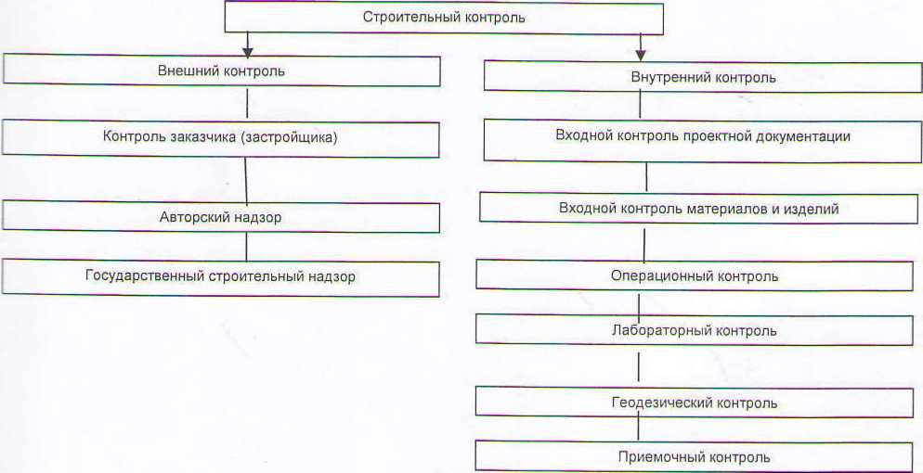

Основными видами строительного контроля являются:
•входной;
•выборочный;
•пооперационный;
•промежуточный;
•инспекционный;
•приемочный.

Входной контроль
Входной контроль, который направлен на исполнение требований специальной документации, СНиПов, ГОСТов, ТУ и пр. Может быть выборочным или сплошным.
При сплошном контроле проверяются практически все стройматериалы, инструменты, строительные конструкции, его выбирают при строительстве ответственного и опасного объекта. Кроме того, сплошной надзор должен проводится в тех случаях, когда поставщик не может предоставить данные о качестве стройматериалов, поступающих к месту строительства, когда невозможно применить другие методы контроля.
Выборочный контроль подразумевает проверку строго определенной части стройматериалов с распространением данных этого контроля на всю продукцию, поставленную в одной партии (проверяется состав цементного раствора, качество стеновых блоков, бетона, лакокрасочных и отделочных материалов).
В случае выявления некачественного товара, продавцу предъявляют претензию для замены поставленной партии, либо для, возмещения убытков, понесённых подрядчиками из-за поставки недоброкачественного товара.

Пооперационный и промежуточный контроль
Пооперационный контроль можно назвать разновидностью оперативного контроля, призванного своевременно выявлять ошибки в строительном процессе и причины, повлиявшие на их появление. Осуществляется младшим руководящим персоналом, на который соответствующими документами возлагается вся полнота ответственности за качество проводимых работ.
Промежуточный контроль необходим при поэтапном строительстве, когда проверяются определенные виды работ или элементы здания после их завершения. Только после приемки очередного этапа строительного процесса, представители заказчика дают разрешение на проведение следующего. Например, промежуточной проверке подвергают изготовление арматурных каркасов, фундаментные работы, гидроизоляцию и т.д. Для этого проводят контрольный обмер или специальные испытания.
При этом создается техническая комиссия, в которую должны включаться, помимо представителей подрядчика, представители заказчика и сотрудники проектной фирмы, по проекту которой ведутся работы. Представители проектных компаний, призванные осуществлять авторский надзор, обладают правом остановить строительно-монтажные работы на любом этапе, если выявлены нарушения технологии строительства, использование недоброкачественных стройматериалов, расхождения с проектом.
Они могут запретить использовать в строительстве инструмент или комплектующие, не отвечающие требованиям СниПа, проектным чертежам и прочей техдокументации.

Инспекционный и приёмочный контроль
Инспекционный контроль заключается в периодическом надзоре за возведением здания. Осуществляется, как правило, представителями сторонних фирм: с обязательным присутствием представителей подрядной компании и представителей заказчика.
Может проводиться Государственным архитектурно-строительным надзором (ГАСН), его инспекции присутствуют во всех регионах РФ. Кроме того, нужно быть готовым к проверкам строящегося объекта Госгортехнадзором, который обязан осуществлять технический контроль в строительстве, органами пожарного и санитарного надзора.
Приёмочный контроль готового объекта для допуска его к эксплуатации проводят дважды: рабочая и приёмочная комиссии.
Требования, предъявляемые строительным контролем
Все проводимые работы и их результаты в обязательном порядке должны соответствовать техрегламентам, утвержденному проекту, данным инженерных изысканий. Строительный контроль в строительстве заключается в:
•осуществлении управления строительными процессами;
•качественной проверке поставляемых стройматериалов, инструментов и комплектующих
•осуществлении приёмо-сдаточных мероприятий;
•ведении всей документации, сопровождающей строительные работы.
При долгосрочном строительстве в проект может вноситься большое количество доработок, вызванных финансовыми или техническими причинами. Согласно требованиям строительного надзора все вносимые изменения не должны негативно влиять на безопасность возводимого сооружения.
Весь инструмент, стройматериалы и стройматериалы, поставляемые на место проведения работ, должны отвечать требованиям СниПов и ГОСТов.
В отдельных случаях поставки материалов должны проводиться в особых условиях, с учетом температурных режимов, времени транспортировки и пр. Некоторые стройматериалы могут утратить необходимые свойства, при нарушении данных условий.
Подобные случаи должны выявляться до начала использования материалов, доставленных на объект с нарушениями правил транспортировки и хранения для исключения вероятности порчи стройматериалов или их пересортицы. Проверкой качества материалов должны заниматься прораб или мастер, кладовщики осуществляют только прием поступающих товаров на склад.

Контроль за технической дисциплиной и законностью стройки
Высокие требования предъявляются к соблюдению технической дисциплины, под этим подразумевается допуск к работам только подготовленного персонала, использование определенного инструмента, соблюдение всех проектных нормативов. Отслеживается последовательность и соблюдение технологии строительства.
Особые требования предъявляются к законности стройки в целом. При этом проверяется соблюдение всех законодательных и технических норм, своевременно выявляются и пресекаются правонарушения, при обнаружении нарушений действующего законодательства к лицам, их допустившим, применяются меры административной и уголовной ответственности.
Приёмной комиссией проверяется соответствие качества работ, стройматериалов технологической дисциплине. Представитель генподрядчика обязан предъявить рабочей комиссии все технические документы: акты приемки промежуточных работ, результаты испытаний стройматериалов и др.
Подводя итог в рассматриваемой теме, следует отметить, что при возведении особо опасного, технически сложного и уникального объекта со стороны государственных предприятий, имеющих право на контроль и надзор в строительстве, компании-подрядчику могут быть предъявлены дополнительные требования. Это может выражаться в составлении и ведении особых согласовательных документов, привлечении для контроля представителей таких структурных подразделений Правительства РФ, как, например, Министерство обороны.

